Лабораторная работа №7: Разработка приложения с использованием ООП
Цель работы: ознакомиться с методологией объектно-ориентированного программирования, изучить реализацию данной методологии в языке Python 3.
Ход работы:
Для выполнения лабораторной работы я выбрал задание №3. В рамках лабораторной работы был разработан класс на языке Python, который реализует паттерн проектирования Singleton («Одиночка»). Суть паттерна заключается в том, чтобы гарантировать, что у класса есть только один экземпляр, и предоставить к нему глобальную точку доступа.

Класс реализован следующим образом:
Для контроля создания объекта используется переопределение магического метода new, который вызывается перед методом инициализации init. Класс хранит ссылку на единственный экземпляр в защищенной переменной класса _instance. Если экземпляр еще не создан, метод new создает его через родительский класс. Если экземпляр уже существует, метод просто возвращает ссылку на него. Также добавлена защита от повторной инициализации полей в методе init.

Листинг кода:
class Singleton:
# Защищенная переменная класса для хранения единственного экземпляра
_instance = None

def __new__(cls, *args, **kwargs):
"""
Переопределяем метод __new__, который отвечает за создание объекта.
"""
# Проверяем, существует ли уже экземпляр
if cls._instance is None:
# Если нет, создаем его, используя метод родительского класса (object)
cls._instance = super().__new__(cls)

# Возвращаем ссылку на экземпляр (новый или уже существующий)
return cls._instance

def __init__(self, value=None):
if not hasattr(self, 'initialized'):
self.value = value
self.initialized = True

def get_value(self):
return self.value

def set_value(self, new_value):
self.value = new_value

# --- Пример использования ---
if __name__ == "__main__":
print("Создаем первый объект s1 со значением 'First'...")
s1 = Singleton("First")
print(f"s1 value: {s1.get_value()}")
print(f"s1 ID: {id(s1)}")

print("\nПытаемся создать второй объект s2 со значением 'Second'...")
s2 = Singleton("Second")
print(f"s2 value: {s2.get_value()}")
print(f"s2 ID: {id(s2)}")

print("\nПроверка:")
# Проверяем, изменилось ли значение в первом объекте (не должно, если это тот же объект)
print(f"s1 value сейчас: {s1.get_value()}")

# Проверяем идентичность объектов
if s1 is s2:
print("Успех: s1 и s2 ссылаются на один и тот же объект в памяти.")
else:
print("Ошибка: Объекты разные.")
# Очистка: удаляем созданный файл базы данных

Описание работы функции:
Класс Singleton содержит поле _instance, инициализированное значением None. При попытке создания объекта вызывается метод new. Он проверяет _instance: если поле пустое, создается новый объект через super().new(cls) и сохраняется в _instance. Если поле не пустое, возвращается уже существующий объект. Метод init использует атрибут initialized, чтобы предотвратить сброс значений полей (например, self.value) при повторных вызовах конструктора для одного и того же экземпляра. Демонстрационный код подтверждает, что при создании двух переменных s1 и s2, они имеют одинаковый идентификатор в памяти (id), и данные первого объекта не перезаписываются.
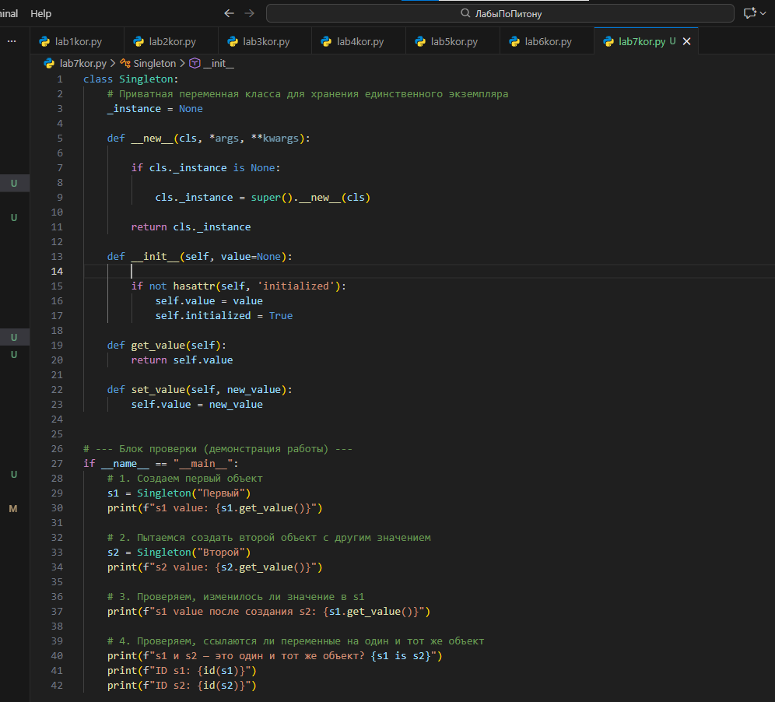
Рисунок 7.1 Код
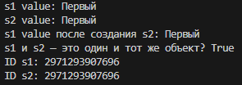
Рисунок 7.2 - Проверка работы функции в IDLE

Вывод:
В результате выполнения лабораторной работы были закреплены знания методологии объектно-ориентированного программирования в Python 3. Мной была изучена работа конструктора init и метода создания объекта new. Была реализована инкапсуляция данных через защищенные поля и методы доступа. Успешно реализован паттерн Singleton, что подтверждается тем, что множественные вызовы класса возвращают ссылку на одну и ту же область памяти.

